**U11.4** *Scheda creata il 6 luglio 2025*

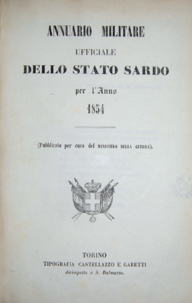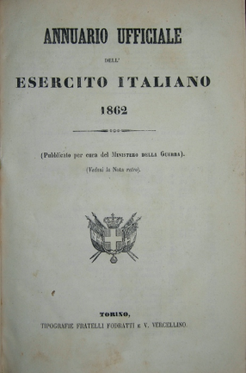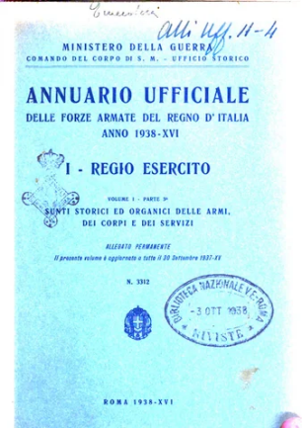

**Descrizione storico-bibliografica**

**\*Annuario militare ufficiale dello Stato Sardo** / pubblicato per cura del Ministero della guerra. - 1854-1860/1861. - Torino : Tipografia Castellazzo e Garetti, [1854-1861]. – 6 volumi ; 22 cm. ((Annuale. – L’editore varia: Tipografia dei Fratelli Fodratti. – Non pubblicato nel 1858. - TO00176431

Autore: Sardegna <Regno> : Ministero della guerra e della marina

Soggetto: Esercito sardo – 1854-1861

**Copia digitale**: [1855-1861](https://catalog.hathitrust.org/Record/103264377)

**\*Annuario ufficiale dell'Esercito italiano** / pubblicato per cura del Ministero della guerra. - 1862-1864. - Torino : Fodratti e V. Vercellino, 1862-1864. – 3 volumi ; 22 cm. ((Annuale. - TO00176507

Autori: Italia : Esercito; Italia : Ministero della guerra

**\*Annuario militare del Regno d'Italia** / pubblicato per cura del Ministero della guerra. - Anno 11 (1865)-1933. – Firenze : Carlo Voghera, 1865-1933. - volumi ; 22 cm. ((Annuale. – Dal 1872 pubblicato a Roma. - TO00176430

Autore: Italia : Ministero della guerra

**Copia digitale:** [1871](https://books.google.it/books/about/Annuario_militare_del_Regno_d_Italia.html?id=y9gjNrvg3R8C&redir_esc=y); [1876](https://books.google.it/books/about/Annuario_militare_del_Regno_d_Italia.html?id=j7O2-O3mk9gC&redir_esc=y);[1898](https://books.google.it/books?id=g2Suz37cFkAC);[1909](https://books.google.it/books?id=PlUMAQAAMAAJ&printsec=frontcover#v=onepage&q&f=false);[1912](https://books.google.it/books/about/Annuario_militare_del_Regno_d_Italia.html?hl=it&id=H0tSQCYl8ucC&redir_esc=y);[1913](https://books.google.it/books/about/Annuario_militare_del_Regno_d_Italia.html?id=hVkvwdxv3fYC&redir_esc=y)

**\*Annuario ufficiale delle forze armate del Regno d'Italia. 1., Regio esercito. Vol. 1., parte 1., Ufficiali in servizio permanente e personale civile dell' Amministrazione della guerra; 2., Regia Marina.** - Anno 1934 = 12.- . **-** Roma : Istituto poligrafico Stato-Libreria, 1934-1942. – volumi ; 22 cm. ((Annuale. - BVE0435183

Autore: Italia : Ministero della guerra

**Copia digitale:** [1938](https://issuu.com/rivista.militare1/docs/annuario_ufficiale_delle_forze_armate_1938-lav)

**\*Annuario ufficiale delle forze armate della Repubblica italiana. Parte 1, Personale militare dell'esercito** / Ministero della difesa, Direzione generale per i sottufficiali e i militari di truppa dell'esercito. - Roma : Istituto poligrafico dello Stato, [1954-1994?].- volumi ; 25 cm. ((Annuale. – In più volumi. - La denominazione dell'ente varia. - Descrizione basata su: 1969, vol. 9, sez. 1. – BVE0435257; CFI0854140

Autore: Italia : Direzione generale per i sottufficiali e i militari di truppa dell'esercito

Soggetto: Esercito italiano – 1862-1994

**Note e riferimenti bibliografici**

* <https://www.periodicipiemonte.it/index.php?c=scheda&s=520>
* <https://www.periodicipiemonte.it/index.php?c=scheda&s=569>.
* <https://www.periodicipiemonte.it/index.php?c=scheda&s=519>